Олимпиадные задания
Окружающий мир
4 класс

Задания | 1 | 2 | 3 | 4 | 5 | 6 | 7 | 8 | 9 | 10 | 11 | 12 | 13
Кол-во баллов
Всего баллов:

1. Какая группа объектов относится к живой природе?
а) Сосна, магазин, кошка
б) животное, василёк, Нина
в) озеро, трактор, дерево

2. Какое свойство воды человек использует, когда моет посуду, стирает бельё, моется сам?
Ответ:__________________________________________

3. Напиши свойство почвы, отличающее её от горной породы:____________________________________________________________

4. Закончи предложения
Все звёзды – это огромные пылающие ______________________________________.
Ближайшая к Земле звезда - _______________________________________________.
Звёзды кажутся нам маленькими светящимися точками, потому что ________________________________________________________________________.
Все звёзды отличаются по ________________и по _____________________________
Звёзд на небе очень много, и люди объединили их в ________________________________________________________________________
Напиши названия трех известных вам созвездий ______________________________
____________________________________________________________________________________________________________________________________________
____________________________________________________________________
5. Отметь верные утверждения
а) Чтобы не заблудиться в лесу, необходимо взять с собой термометр
б) Снег и шуба похожи способностью согревать
в) Самый длинный день в году в Северном полушарии 21 июня
г) В озеро Байкал впадает 336 рек, а вытекает одна – Ангара
д) Песок добывают в шахте

6. О какой природной зоне идёт речь в данном отрывке:
«Климат умеренный. Многообразие лиственных и хвойных деревьев, кустарников. Изобилие ягод и грибов. Богатый животный мир. В июне месяце нет спасу от комаров.»

В какой природной зоне расположена Костромская область?
______________________________________________

7. .Определи какой злак идёт на производство следующих круп.
Соедини стрелками.
Злак | Крупа
Пшеница | Пшено
Гречиха | Перловая
Просо | Манная
Ячмень | Рис
Рис | Греча

8. Отгадай лекарственные растения
а) Ты растение не тронь –
Жжётся больно, как огонь ( ______________ )

б) Тонкий стебель у дорожки,
На конце его – серёжки
На земле лежат листки-
Маленькие лопушки ( _____________ )

в) Белые горошки на зелёной ножке ( _______________ )

г) Стоят кругом сестрички:
Жёлтые глазки, белые реснички. ( ______________ )

Какие из растений имеют следующие использования?
Сердечные капли - _____________________________________________________

Её отваром полощут горло при ангине- ____________________________________

Останавливают кровь, отваром моют голову - ___________________________________________________________________

Лечит ранки, порезы; используется как средство от желудочных болезней - ___________________________________________________________________

9.В народе говорят, что его ноги кормят. О каком животном идёт речь? Как ты понимаешь это высказывание? Что ещё тебе известно об этом животном?
________________________________________________________________________________________________________________________________________________________________________________________________________________________________________________________________________________________________
________________________________________________________________________
________________________________________________________________________

10. Рассказ-задача: «Сидит лягушка на кочке, озирается, головой вертит и удивляется. Рядом с ней растёт росянка, травка такая с большими листами, похожими на ладошку человека. Как только сядет на листочек комар или муха, листочек начинает сжиматься в кулачок. А когда раскрывается — там ни мухи, ни комара уже нет. Непонятно: куда деваются мухи и комары? Сидит, думает лягушка, рассуждает, а догадаться не может» Куда исчезают комары и мухи?
___________________________________________________________________

11. Расшифруй географические ребусы:
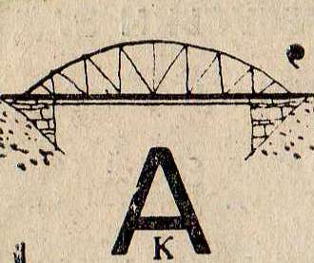
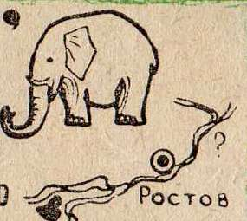
1
2


3
1.___________________________

2.___________________________

3.___________________________

12. Какой минерал искал герой сказки .П.Бажова у хозяйки Медной горы?
А) Яшма.
Б) Малахит.
В) Бирюза.
Г) Аметист.

13. Велосипед — друг, хорошо знакомый с детства. Что может быть проще? Умеешь ездить — садись и езжай! Так и есть, только следует помнить, что велосипед – это, прежде всего, транспортное средство, при использовании которого обязательно соблюдать правила эксплуатации и поведения на дороге. Халатность и попустительство может привести к травмам, или, даже, печальному исходу.
Какие правила необходимо соблюдать тебе при езде на велосипеде?
________________________________________________________________________________________________________________________________________________________________________________________________________________________________________________________________________________________________
________________________________________________________________________
________________________________________________________________________________________________________________________________________________________________________________________________________________________________________________________________________________________________
Впишите в правых окошках названия(значения) изображенных знаков дорожного движения.

 |  | 
 |  | 

